1. **Định nghĩa ATM**

ATM là công nghệ thiết kế cho việc truyền tải tốc độ cao của tiếng nói (voice), truyền hình (video), dữ liệu (data) thông qua mạng riêng và mạng công cộng sử dụng công nghệ chuyển tiếp tế bào.

ATM là viết tắt của từ Asynchronous Transfer Mode là phương thức truyền tải không đồng bộ.

ATM là công nghệ ghép kênh và chuyển mạch tế bào, ATM kết hợp được những ưu điểm của cả chuyển mạch kênh (trễ truyền dẫn không đổi, tốc độ bảo đảm) và chuyển mạch gói (linh hoạt, hiệu quả cao với những lưu lượng biến thiên).

Asynchronous (bất đồng bộ) là một khái niệm có thể nói là ngược lại với Synchronous. Nó nói lên sự thiếu chặt chẻ, tính liên kết yếu, quản lý vô cùng khó khăn, tuy nhiên lại uyển chuyển và khả năng tùy biến cao. Trong một chuỗi các hàm của một quy trình có n tác vụ, nếu nó được bảo là bất đồng bộ thì có nghĩa là cho dù hàm B được gọi sau hàm A nhưng không ai đảm bảo được rằng hàm A sẽ phải kết thúc trước hàm B và hàm B bắt buộc phải chỉ được gọi chạy khi hàm A kết thúc.

ATM có các đặc điểm quan trọng sau đây:

* ATM sử dụng các gói có kích thước nhỏ cố định gọi là tế bào (Cell), có hiện tượng trễ truyền và biến động trễ giảm đủ nhỏ đối với các dịch vụ yêu cầu thời gian thực, cho phép thực hiện chuyển mạch ở phần cứng hiệu quả hơn.
* Dịch vụ kết nối trong ATM là có liên kết.
* Ghép kênh không đồng bộ cho phép sử dụng hiệu quả băng thông và ghép / tách dữ liệu với độ ưu tiên và kích thước khác nhau.

1. **Nguyên lý ATM**

Như chúng ta biết, một cách quản lý tốt các luồng thông tin lớn là cắt thông tin thành các gói càng nhỏ càng tốt để thuận lợi hơn cho quản lý.

ATM không quan tâm thông tin là gì hoặc khuôn dạng của nó ra sao. Nó chỉ đơn giản là cắt thông tin thành các gói có độ dài bằng nhau còn gọi là các tế bào có gán tiêu đề để gói có thể được định tuyến tới tích của nó. Các tiêu đề trong ATM có chức năng chính là định tuyến và do vậy chúng có thể chuyển qua mạng mà không cần nhiều thao tác xử lý.

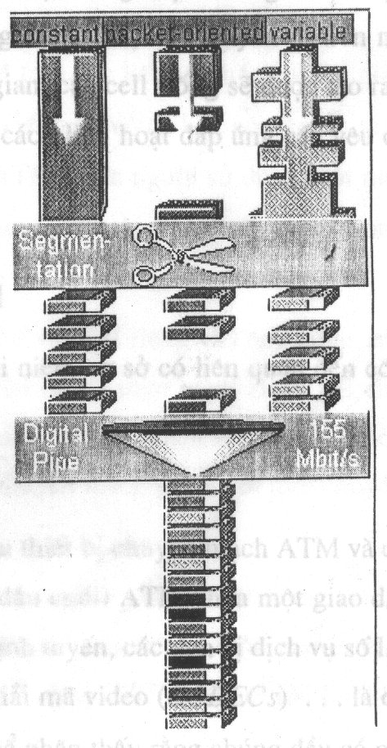

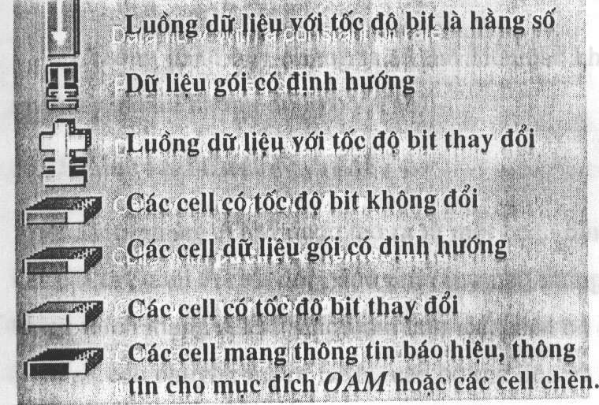

Hình 1-1: Nguyên lý ATM.

Dữ liệu được truyền theo từng ký tự để tránh việc mất đồng bộ khi nhận được chuỗi bit quá dài

* 5 → 8 bits
* Chỉ cần giữ đồng bộ trong một ký tự.
* Tái đồng bộ cho mỗi ký tự mới.

Hànhvi:

* Đối với dòng dữ liệu đều, khoảng cách giữa các ký tự là đồng nhất (bằng chiều dài của phần tử stop)
* Ở trạng thái rảnh, bộ thu phát hiện sự chuyển 1 →0
* Lấy mẫu 7 khoảng kế tiếp (chiều dài ký tự)
* Đợi việc chuyển 1 → 0 cho ký tự kế tiếp.

**Hiệu suất**

* Đơngiản
* Rẻ
* Phí tổn 2 hoặc 3 bit cho một ký tự(~20%)
* Thích hợp cho dữ liệu vớ ikhoảng trống giữa các ký tự lớn (dữ liệu nhập từ bàn phím).

1. **Các thiết bị trong ATM**

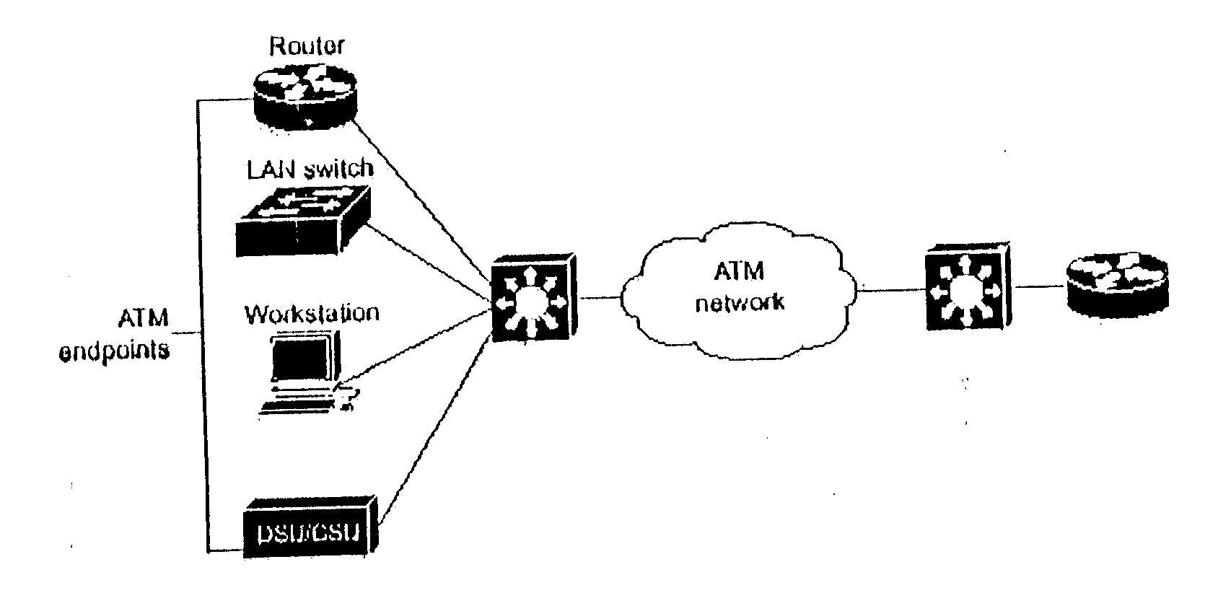 **4. Các kiểu giao diện mạng ATM:**

Có hai kiểu giao diện liên kết các thiết bị ATM trên các kết nối điểm - điểm: giao diện **Người sử dụng - Mạng** (UNI) và giao diện **Mạng - Mạng** (NNI), hay còn gọi là giao diện **Nút - Mạng**.

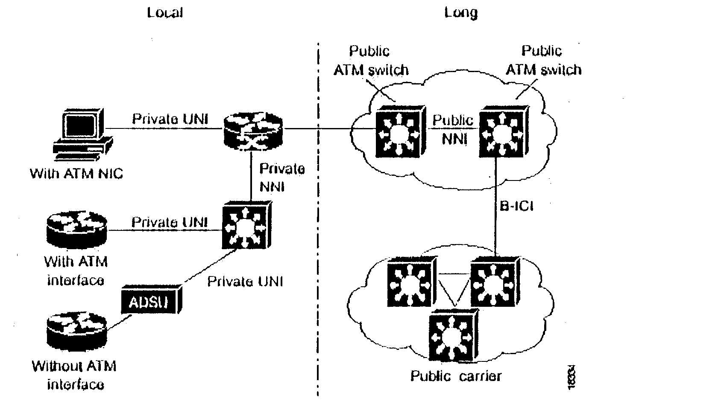 ***5. Cấu trúc của mạng ATM.***

Một mạng ATM có thể phân chia thành 3 loại sau:

* Mạng khách hàng (Customer Network): cung cấp các giao diện dịch vụ người sử dụng.
* Mạng truy nhập (Access Network): cung cấp các bộ tiền tập trung (pre - concentration) và giao diện cho các mạng khác.
* Mạng lõi (Core Network): sử dụng các kênh truyền tốc độ bit cao.

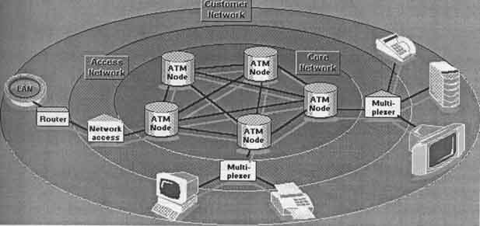Thiết bị đầu cuối (terminal equiment), thiết bị kết nối đến B - ISDN là B - NT (Broadband Network Terminal) hay thiết bị đầu cuối băng rộng. Các thiết bị này.

* Các bộ ghép kênh ATM (ATM multiplexers) có nhiệm vụ kết hợp các tế bào ATM từ các thuê bao khác nhau thành một dòng tế bào ATM. Các thiết bị tách ghép luồng tế bào tương ứng với lớp truy nhập mạng - Access Network.
* Các chuyển mạch ATM (ATM switches) dùng cho thiết lập các kết nối thực thông qua báo hiệu thuê bao, và hoạt động trong lớp lỗi - Core Network của mạng.

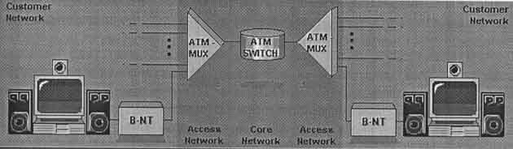

Kết luận

Chuyển mạch ATM có một số đặc điểm như sau:

-Công nghệ chuyển mạch lớp 2 trong mô hình OSI

-Chuyển tiếp gói tin theo cơ chế định hướng kết nối (Connection Operation).

-Kích thước gói tin cell nhỏ, cố định giúp chuyển mạch nhanh

-Truyền tải các dữ liệu nhạy theo thời gian: tiếng nói, dữ liệu, video và dữ liệu đa phương tiện

-Xếp chồng hoạt động layer3 (IP) lên layer2 (ATM)

+Đáp ứng thời gian thực

+Tốc độ cao

+Chất lượng dịch vụ

+Điều khiển lưu lượng

+Triển khai trên các mạng trục xương sống tốc độ cao

-Ưu điểm của giải pháp này là sử dụng ATM có khả năng truyền nhiều loại tín hiệu khác nhau trong cùng đường truyền với yêu cầu chất lượng dịch vụ khác nhau. Một ưu điểm khác khi sử dụng ATM là tính mềm dẻo khi cung cấp dịch vụ mạng.

Hạn chế

-Thiết lập các liên kết PVC(permanent virtual circuits - các mạch ảo cố định) tại N điểm nút

-Phân cắt mạng IPoATM ra thành nhiều mạng logic nhỏ (LIS:logical IP subnet), giữa các LIS dùng bộ định tuyến trung gian để liên kết.

-Không đảm bảo QoS thực sự

-Hai giao thức này riêng lẽ nên phải dùng một loạt các giao thức phức tạp khác để kết nối.

-Quản lý và điều khiển IP over ATM phức tạp hơn so với quản lý và điều khiển IP qua mạng thuê riêng (IP - Leased line).